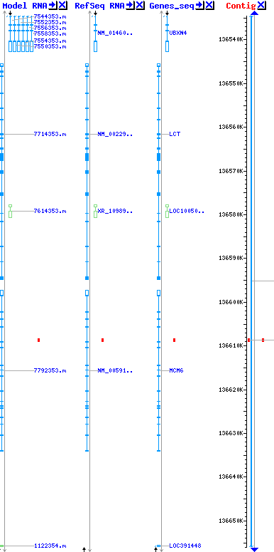

Gène codant pour la lactase

Site de la séquence comportant la mutation 13910

